- Paso 1: Preparar los archivos necesarios
Descarga la imagen ISO más reciente de Alpine Linux.
https://dl-cdn.alpinelinux.org/alpine/v3.21/releases/x86_64/alpine-standard-3.21.3-x86_64.iso
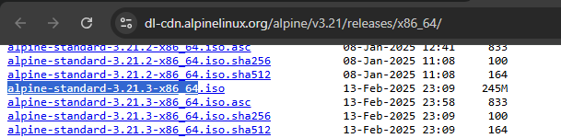
Descargar QEMU Portable
https://github.com/dirkarnez/qemu-portable/releases
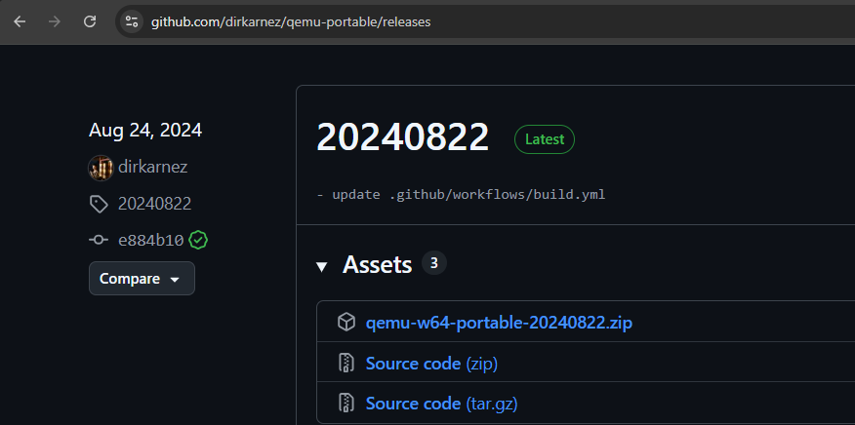
Bajar el zip: qemu-w64-portable-20240822.zip
Extrae el contenido en una carpeta.
Valida version de qemu
qemu-system-x86_64.exe –version
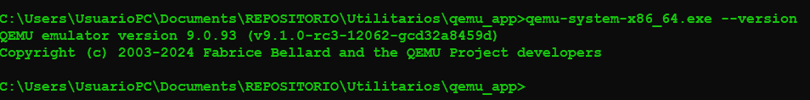

La ISO que descargaste muévela dentro de la carpeta de qemu que descargaste.
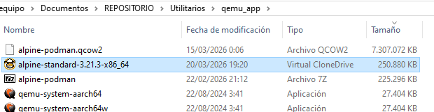
Crear un disco virtual de 20GB (más que suficiente para Alpine + Podman)
qemu-img create -f qcow2 alpine-disk.qcow2 20G

- Paso 2: Crear y arrancar la VM desde el ISO
Este comando inicia la máquina virtual usando la ISO como si fuera un CD de instalación. Hemos incluido las opciones esenciales para que tenga red (NAT) y funcione de forma estable .
Ejecuta el siguiente comando:
qemu-system-x86_64 -m 2048 -smp 2 -hda alpine-disk.qcow2 -cdrom alpine-standard-3.21.3-x86_64.iso -boot d -vga std -netdev user,id=net0 -device e1000,netdev=net0
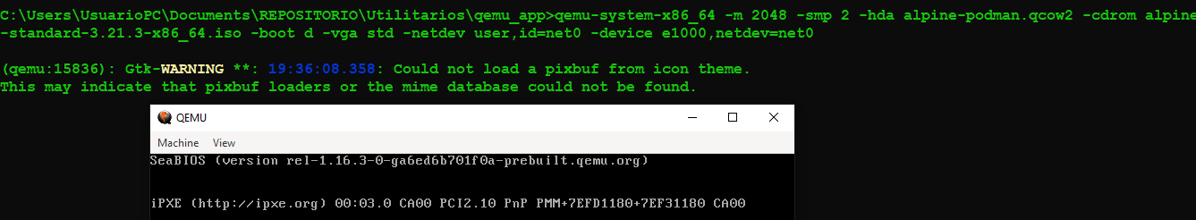
- Paso 3: Configurar la instalación persistente de Alpine
Una vez que la ventana de QEMU se abra y Alpine haya arrancado, verás el prompt de login. Escribe root y presiona Enter (no hay contraseña por defecto).
Ahora, ejecuta el instalador oficial para configurar tu sistema de forma persistente.
Ejecuta:
setup-alpine
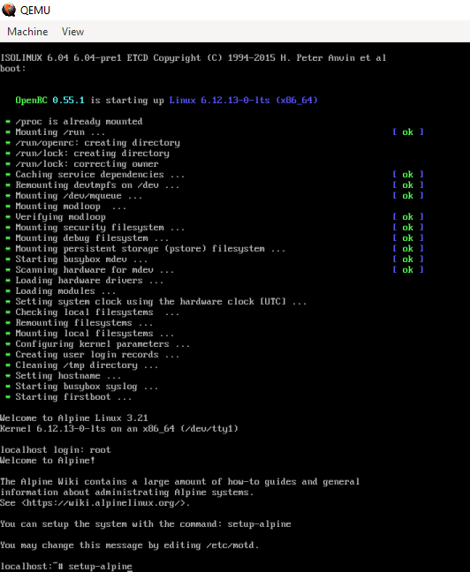
El instalador te hará una serie de preguntas. Estas son las respuestas para una configuración mínima y funcional:
Select keyboard layout: Elige tu distribución de teclado. Lo más común es escribir us o es y presionar Enter.
Enter system hostname: Ponle un nombre a tu máquina virtual, por ejemplo: desktop-alpine.
Which one do you want to initialize? (or '?' for list): eth0 (selecciona la interfaz de red).
Ip address for eth0? (or 'dhcp'): Escribe dhcp y presiona Enter para que obtenga una IP automáticamente.
Do you want to do any manual network configuration?: Escribe n.
New password: Establece una contraseña para el usuario root. Escríbela dos veces.
Which timezone are you in?: Especifica tu zona horaria, por ejemplo: America/Lima.
Which HTTP proxy (URL) you want to use?: Déjalo en blanco y presiona Enter.
Which NTP client to run?: Elige chrony (o el que venga por defecto).
Enter mirror number (1-xx) or URL to fetch: Elige un número de servidor mirror cercano a tu ubicación para descargas rápidas (por ejemplo, el de tu país).
Escribe 1 y enter
Setup a user? no (no creamos un usuario normal, solo usaremos root para simplificar)
Which SSH server? ('openssh') Elige openssh.
Allow root ssh login? prohibit-password (solo por clave SSH)
Enter ssh key or URL for root? none
Which disk(s) you would like to use?: Escribe sda (que es el nombre de tu disco duro virtual) y presiona Enter.
How would you like to use it?: Elige sys (para una instalación completa en el disco).
WARNING: Erase the above disk(s) and continue?: Confirma escribiendo y.
El instalador copiará los archivos. Al finalizar, te preguntará You might run 'setup-bootable'.... La instalación ha terminado. Apaga la máquina virtual ejecutando:
poweroff
- Paso 4: Primer arranque desde el disco virtual
Ahora que Alpine está instalado en el disco, ya no necesitas arrancar desde la ISO. Usa este comando para iniciar la MV:
qemu-system-x86_64 -m 2048 -smp 2 -hda alpine-disk.qcow2 -vga std -netdev user,id=net0,hostfwd=tcp::2222-:22 -device e1000,netdev=net0
Nota: Sobre el nuevo parámetro: hostfwd=tcp::2222-:22 es crucial. Redirige el tráfico del puerto 2222 de tu PC (Windows) al puerto 22 (SSH) de la máquina virtual. Así podrás conectarte vía SSH a localhost en el puerto 2222.
Inicia sesión en la MV como root con la contraseña que configuraste.
# Instalar y Configurar un Editor de Texto: vi puede ser complejo. Instalaremos nano, que es más amigable.
apk add nano
# Configurar el Servidor SSH:
Edita el archivo de configuración de SSH para permitir el acceso como root (solo para facilitar este tutorial, en un entorno real sería más seguro crear un usuario normal).
nano /etc/ssh/sshd_config
# Busca la línea que dice #PermitRootLogin prohibit-password o similar. Cámbiala por:
PermitRootLogin yes
# Guarda el archivo (Ctrl+O, Enter) y sal de nano (Ctrl+X).
# Asegúrate de que el servidor SSH se inicie automáculinamente al arrancar el sistema.
rc-update add sshd default
# Inicia el servicio SSH ahora mismo.
/etc/init.d/sshd start
# Verifica la dirección IP de la MV con el comando
ip a.
Normalmente será algo como 10.0.2.15, pero como usaremos el reenvío de puertos, nos conectaremos a localhost.
# reiniciar la MV
reboot
# Conectamos por ssh ,desde un cmd de windows
ssh-keygen -R [localhost]:2222
ssh -o StrictHostKeyChecking=no -p 2222 root@localhost
- Paso 5: Instalar y configurar Podman
# Habilitar repositorio community
nano /etc/apk/repositories
Descomenta la línea que termina en community (quita el #). Guarda y sal.
# Instalar paquetes necesarios
apk update
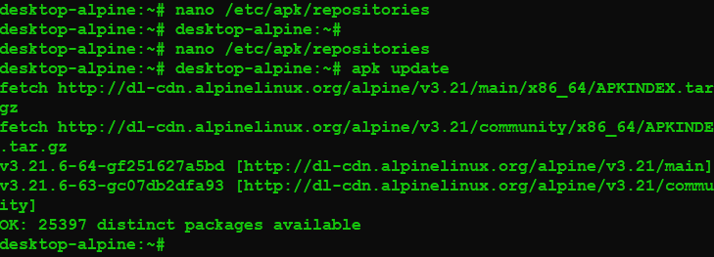
Ejecuta los siguientes comandos para instalar podman dentro de la VM:
# Instalar Podman (este comando instalará crun, conmon, etc.)
apk add podman
# Configurar y arrancar el servicio de cgroups v2 (esencial para Podman)
rc-update add cgroups boot
rc-service cgroups start
# (Opcional) Eliminar el mensaje de advertencia de Docker
touch /etc/containers/nodocker
# Verificar la instalación
podman info
podman --version
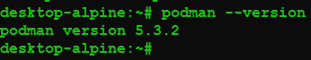
- Paso 6: Instalacion de compose
# Instalar podman-compose
apk add podman-compose
# Verificar la versión instalada
podman-compose --version
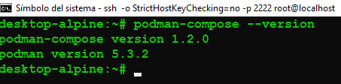
- Paso 7: Probando podman
# arrancar la maquina virtual
qemu-system-x86_64 -m 2048 -smp 2 -hda alpine-disk.qcow2 -vga std -netdev user,id=net0,hostfwd=tcp::2222-:22,hostfwd=tcp::8080-:8080 -device e1000,netdev=net0
# Crear proyecto de prueba
mkdir ~/proyectos
cd ~/proyectos
# Crear docker-compose.yml
cat > docker-compose.yml << EOF
services:
web:
image: docker.io/nginx:alpine
ports:
- "8080:80"
EOF
# Levantar el contenedor
podman-compose up -d
# Verificar dentro de la VM
podman ps
wget -O- localhost:8080
# Deberías ver el HTML de bienvenida de nginx.
Acceso desde Windows.Desde el navegador en Windows.
Abre cualquier navegador desde Windows y ve a:
http://localhost:8080
# DEBERÍAS VER "Welcome to nginx!"
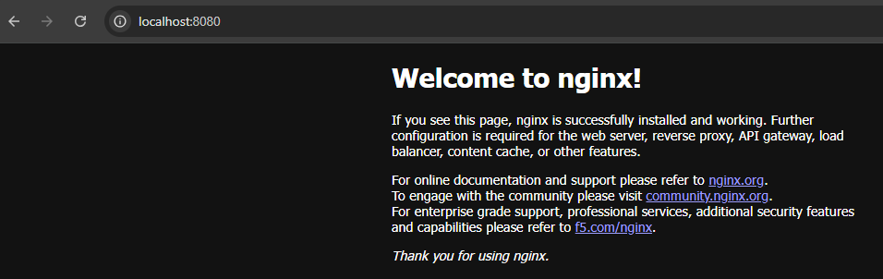
# Borramos los archivos de prueba (forzado)
podman rm -f -a && podman rmi -f -a
rm -rf docker-compose.yml

- Paso 8: Configurar para que cargue un path por defecto
## Usando getty con autologin nativo (El más limpio)
# Conéctate a tu VM (SSH o consola) .Edita el archivo /etc/inittab:
sed -i 's/^tty1::respawn:\/sbin\/getty.*/tty1::respawn:-\/bin\/sh/' /etc/inittab
# Configurar directorio por defecto
cat >> ~/.profile << 'EOF'
if [ -d ~/proyectos ]; then
cd ~/proyectos
fi
EOF

# Asegurar que .profile se carga en SSH
echo "source ~/.profile" >> ~/.profile

# Aplicar cambios
kill -HUP 1
reboot
- Paso 9: Verificador de podman-health
nano /etc/init.d/podman-health

#!/sbin/openrc-run

name="podman-health"
description="Daemon para ejecutar healthchecks de Podman en Alpine"

depend() {
need net
after podman
}

start() {
ebegin "Iniciando ${name}"
start-stop-daemon --start --background --make-pidfile --pidfile /run/${name}.pid \
--exec /bin/sh -- -c "
while true; do
# Ejecutar healthcheck para los contenedores que nos interesen
/usr/bin/podman healthcheck run zookeeper 2>&1 | logger -t podman-health
/usr/bin/podman healthcheck run kafka 2>&1 | logger -t podman-health
/usr/bin/podman healthcheck run schema-registry 2>&1 | logger -t podman-health
/usr/bin/podman healthcheck run kafbat-ui 2>&1 | logger -t podman-health
/usr/bin/podman healthcheck run app 2>&1 | logger -t podman-health
# Esperar segundos antes del siguiente ciclo
sleep 8
done
"
eend $?
}

stop() {
ebegin "Deteniendo ${name}"
start-stop-daemon --stop --pidfile /run/${name}.pid
eend $?
}
---------------------------------------------------------------------------------------------------
# Haz el script ejecutable:
chmod +x /etc/init.d/podman-health && rc-service podman-health stop
# Iniciar el servicio ahora
# Añadirlo al runlevel por defecto para que inicie con el sistema
rc-service podman-health start && rc-update add podman-health && rc-service podman-health status
# Verifica que el servicio esté corriendo:
ps aux | grep podman-health
- Paso 10: Instalar y configurar Podman

